**پیش گزارش آزمایشگاه الکترونیک 2**

**آزمایش 3 – اندازه گیری پارامترهای تقویت کننده ی عملیاتی**

فائزه معتضدیان – 9532588

1**- اندازه گیری ولتاژ آفست ورودی**

مدار و مقادیر ولتاژ DC در شکل زیر نمایش داده شده:

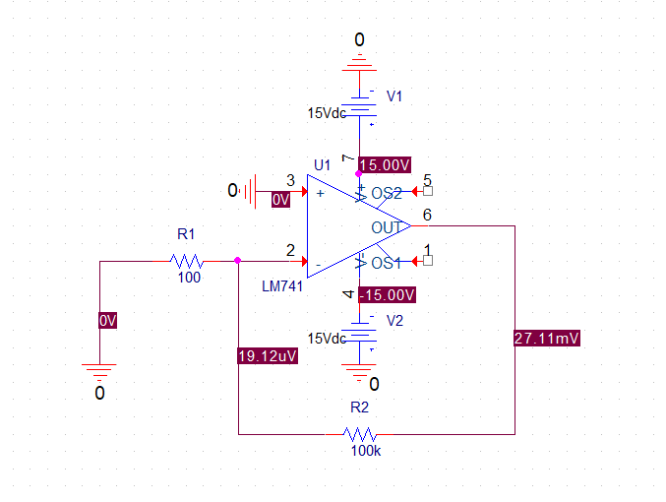

یعنی داریم : Vo=27.11mV

با توجه به فرمول خواهیم داشت:

Vio=Vo/(1+1000)=0.02708 mV

Vio طبق انتظار بسیار مقدار کمی است. (در حالت ایده آل صفر است.)

**2- اندازه گیری جریان بایاس پایه ورودی مثبت اپ امپ: $I_{b}^{+}$**

مدار و ولتاژ های DC در شکل زیر نمایش داده شده:

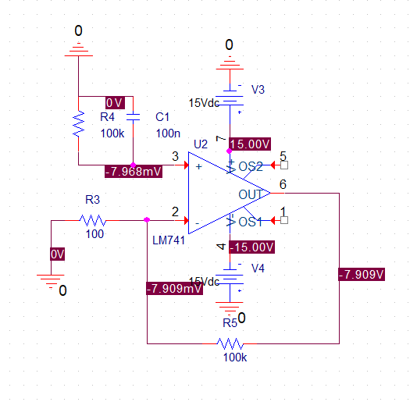

با استفاده از Vio=0.02708 mV و فرمول ، خواهیم داشت:

Vo = (1+1000)(Vio – 100k $I_{b}^{+}$* ) = -7.909 V

= > $I_{b}^{+}$ = 7.9282 ${10}^{-8}$* A

در حالت ایده آل اپ امپ هیچ جریان بایاسی نمیکشد و در حالت غیرایده آل نیز، جریان بسیار به صفر نزدیک است.(حدود 80 نانو آمپر)

**3- اندازه گیری جریان بایاس پایه ورودی منفی اپ امپ : $I_{b}^{-}$**

**الف)**

مدار و ولتاژ DC :

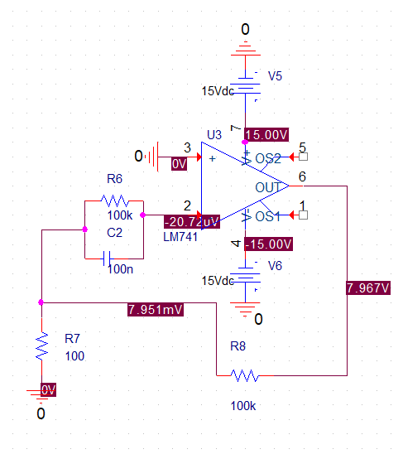

با استفاده از فرمول و مقادیر قبلی داریم:

Vo=(1+1000)(Vio+100k $I_{b}^{-}$* ) = 7.967 V

$I_{b}^{-}$ = 7.93196 ${10}^{-8}$* A

که مانند قبل، مقدار بسیار کمی است ولی کمی از جریان بایاس پایه مثبت بیشتر است.

**ب)** با استفاده از داده های قبل خواهیم داشت:

$I_{B}=\frac{I_{b}^{+}+ I_{b}^{-} }{2}=7.9301*{10}^{-8} A$

$$I_{OS}=\left|I_{b}^{+}-I_{b}^{-}\right|=3.76*{10}^{-11} A$$

**4- اندازه گیری Slew Rate**

**الف)** مدار:

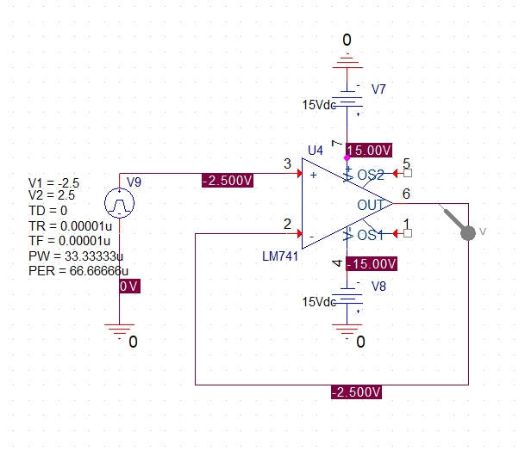

شکل موج ورودی: موج مربعی با فرکانس 15کیلوهرتز



شکل موج ورودی و خروجی:  
مدار یک بافر ساده است و انتظار داریم ورودی و خروجی منطبق باشند، اما به دلیل ناایده آلی اپ امپ، عدم تطبیق ورودی و خروجی رخ داده.



**ب)** پس داریم:

|  |  |  |
| --- | --- | --- |
| Vo∆ | t∆ | S.R |
| 5V | 10us | 500000 |

S.R در حالت ایده ال بی نهایت است اما در اپ امپ غیرایده ال یک عدد محدود میشود.

**ج)** مدار:

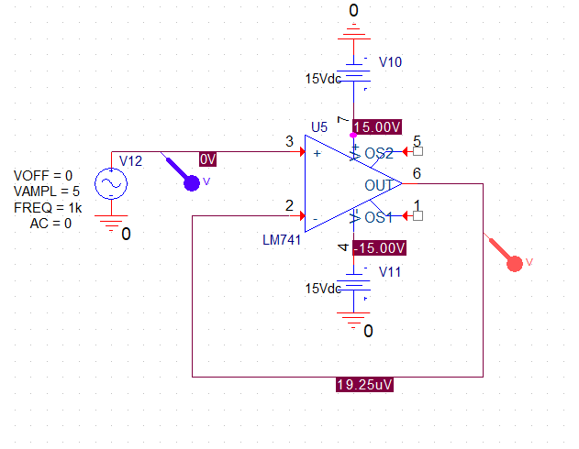

در فرکانس یک کیلوهرتز، ورودی و خروجی در شکل زیر نمایش داده شده:



دو نمودار کاملا بر یکدیگر منطبق اند.

فرکانس را بالا میبریم تا اعوجاج در خروجی مشاهده شود. در فرکانس 25کیلوهرتز ، خروجی کاملا از سینوسی خارج میشود:



**د)** لبه ی اعوجاج در حدود فرکانس 22KHz رخ میدهد

|  |  |  |
| --- | --- | --- |
| S.R | f | Vm |
| $$2 π f V_{m}=661150.38$$ | 22K | 5V |

نسبت به مرحله ی قبل، SR بزرگتر(و بهتری ) داریم

**5- اندازه گیری CMRR**

**مدار:**

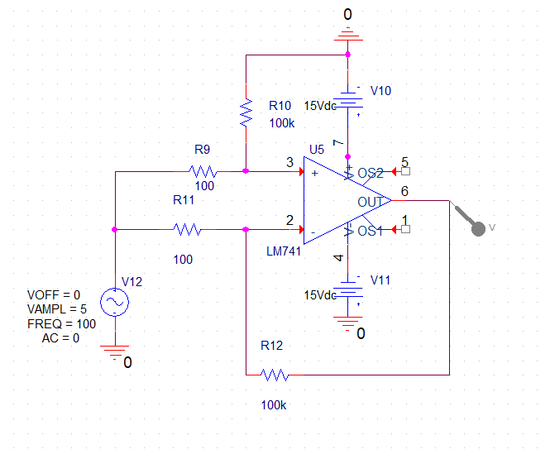

ولتاژ خروجی:دامنه ی ولتاژ خروجی 179میلی ولت است



پس داریم:

|  |  |  |
| --- | --- | --- |
| CMRR | Vo | Vs |
|  | 0.179 | 5 |

در حالت ایده ال باید CMRR بی نهایت شود. مطابق انتظار عدد بزرگی است.

**6- اندازه گیری بهره ولتاژ مدار باز**

**الف)** مدار:

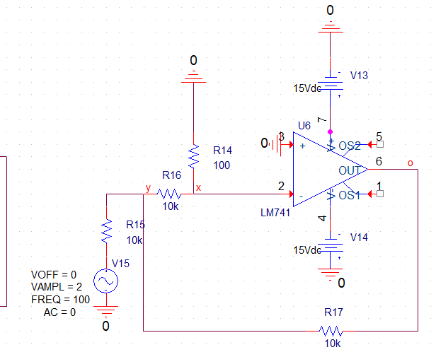

|  |  |  |  |  |  |  |  |  |  |
| --- | --- | --- | --- | --- | --- | --- | --- | --- | --- |
| 700k | 500k | 100k | 10k | 5k | 1k | 500 | 200 | 100 | f (Hz) |
| 0.01 | 0.012 | 0.06 | 0.63 | 1.1 | 1.92 | 2 | 2 | 2 | Vo |
| 0.63 | 0.63 | 0.65 | 0.64 | 0.55 | 200m | 100m | 40m | 20m | Vy |
| 1.58 | 1.9 | 9.23 | 98.44 | 200 | 960 | 2000 | 5000 | 10000 | A_vol |
|  |  |  |  |  |  |  |  |  | A_vol∟* |
| 4.01 | 5.597 | 19.3 | 39.86 | 6.021 | 59.64 | 66.021 | 73.97 | 80 | A_vol (dB) |

*مقدار فاز بعدا در نمودار نمایش داده شده

**ب(** نمودار A_vol:



نمودار A_vol برحسب دسی بل:



نمودار فاز A_vol :

